
Pracovní list – Zeměpis 6
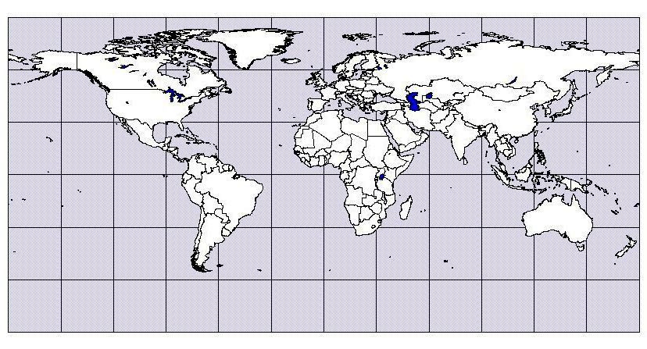

1) Urči zeměpisné souřadnice bodů z mapy :
+A)
+C
+A
+D
+B
0°

+B)
+G
+C)

+D)
rovník
+F
+E
+ E)

+D
+ F)

+G)
+B
Nultý poledník

2) Vyjmenuj planety Sluneční soustavy!

3) Obvod Země: 4) Co je to poledník, co je to rovník:

5) Poloměr Země: 6) Kdy nastává letní slunovrat, co je pro tento den typické:

7) Kdo a kdy stanul první na Měsíci? 8) Co je to nov, popiš tento jev!

